Óravázlat

Készítette: Kántorné Fridmann Hajnalka
Tantárgy: Rajz és vizuális kultúra
Évfolyam: 3. osztály
Óra időtartama: 90 perc
Az óra témája: Horgas Judit: Borka és az incifinci meséjének illusztrálása (Szitakötő 9. szám)
Az óra cél- és feladatrendszere: a fejlesztendő attitűd, készségek, képességek, a tanítandó ismeretek (fogalmak, szabályok stb.) és az elérendő fejlesztési szint, tudásszint megnevezése: a meseillusztráció képi egységének megjelenítése, elkészítése, a feladat pontos elvégzése, megismerő- és befogadóképességek fejlesztése, fantázia élmények feldolgozása, ismeretszerzési képességek, beszélgetés a meséről, szókincs fejlesztés, érzések kifejezése véleményalkotással, kommunikációs képesség, kreativitás, alkotóképesség, együttműködési képesség, problémamegoldó képesség, tiszta, esztétikus munkára nevelés, színek használata
Alkalmazott módszerek: beszélgetés, szövegfeldolgozás, megfigyelés, tanítói magyarázat, kérdezés, képi szemléltetés, tapasztalatgyűjtés, tanítói bemutató olvasás, ellenőrzés, értékelés
Az óra didaktikai feladatai: motiválás, a tanult ismeretek elmélyítése, új ismeretek feldolgozása, szemléletesség
Tanulásszervezés: frontális osztálymunka, páros munka, egyéni munka
Tantárgyi kapcsolatok: ének-zene, magyar nyelv és irodalom
Felhasznált források (tankönyv, munkafüzet, feladat- és szöveggyűjtemény, digitális tananyag, online források, szakirodalom stb.): Szitakötő folyóirat 9. szám, internet segítsége (Google és You Tube) a kép és zene anyagok felhasználásához Gryllus Vilmos: Maszkabál - Tündér dal, Celtic Fairy Music - Moon Fairies c. zene, Beautiful Fairy Music - Night Fairies c. zene, borostyánkő kép, lidérc kép
Felhasznált eszközök: A3-as rajzlap, ceruza, radír, színes ceruza, filctoll, zsírkréta

- Ráhangolódás: 5 perc

Gryllus Vilmos: Maszkabál - Tündér dal meghallgatása.

Beszélgetés a dalról.
- Témabejelentés: 1 perc

Meseillusztráció készítése Borka és az incifinci tündérmese alapján.

- A tanulói munka előkészítése: 20 perc

- A mese megismerése tanítói bemutató olvasással.

- Megfigyelési szempontok:

- Hol játszódik a mese?
- Figyeljétek meg kik a szereplők?
- Rögzítsétek a mese cselekményét az emlékezetetekben!

Milyen mesét hallottatok? Mit tudunk róla?

Milyen érzés volt a mesét meghallgatni?

A mese megismerése után a tartalom, a szereplők és azok tulajdonságainak megbeszélése. Esetleg az ismeretlen szavak magyarázata, képi megjelenítése az interaktív táblán. pl: lidérc, borostyánkő…stb

- Csoportalakítás: 5 perc

A mese alapján párok keresése. (8 pár)

- Húzz egy feldarabolt képet a zsákból és keresd meg a párját, az lesz a társad a munkában.

(Óperenciás-tenger, üveghegy, varázserdő, tó, mézeskalácsház, barlang, tündér, nyaklánc)

- Tervezés, elkészítés: 46 perc

A tanulók választják meg a színes technikát.

Választható feladat:

- A párok elképzeléseinek megvalósítása, a mese egy jelenetének megrajzolása.
- A párok tanítói képek alapján történő alkotása.

- Értékelés: A megbeszélt szempontok alapján. 5 perc

- Rendteremtés: Amíg a gyerekek elpakolnak, lágy tündér zene szól. 3 perc

- Kiállítás: 5 perc

A legjobban sikerült munkák osztálytermünket díszítik, közben lágy tündér zene szól.

Képek a csoportalakításhoz:

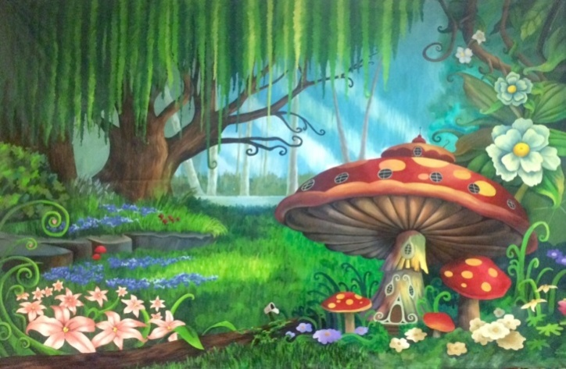

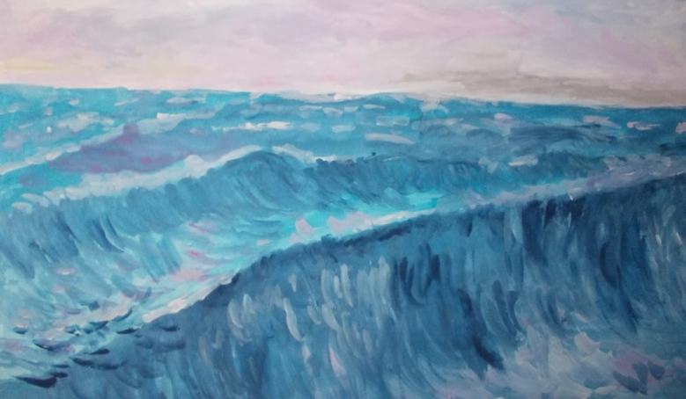

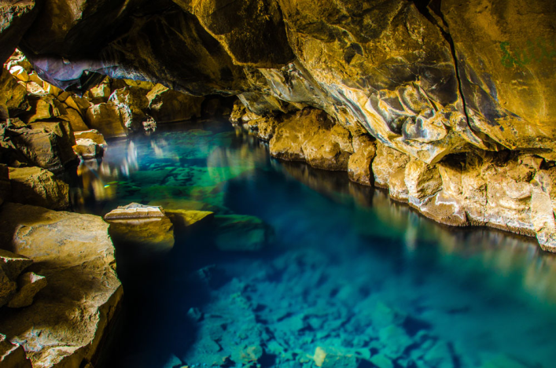

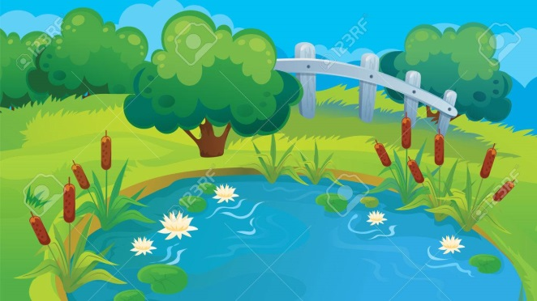

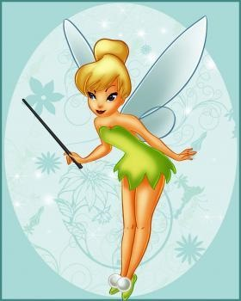

Forrásanyagok:

Gryllus Vilmos: Maszkabál - Tündér (https://www.youtube.com/watch?v=YTcKVMS2lko)

Beautiful Fairy Music - Night Fairies (https://www.youtube.com/watch?v=_gf90k_3-xA)

Celtic Fairy Music - Moon Fairies (https://www.youtube.com/watch?v=f_ocK9HrJUQ)

borostyánkő jelentése - https://hu.wikipedia.org/wiki/Borosty%C3%A1n_(fossz%C3%ADlia)
lidérc jelentése - https://wikiszotar.hu/ertelmezo-szotar/Lidérc

